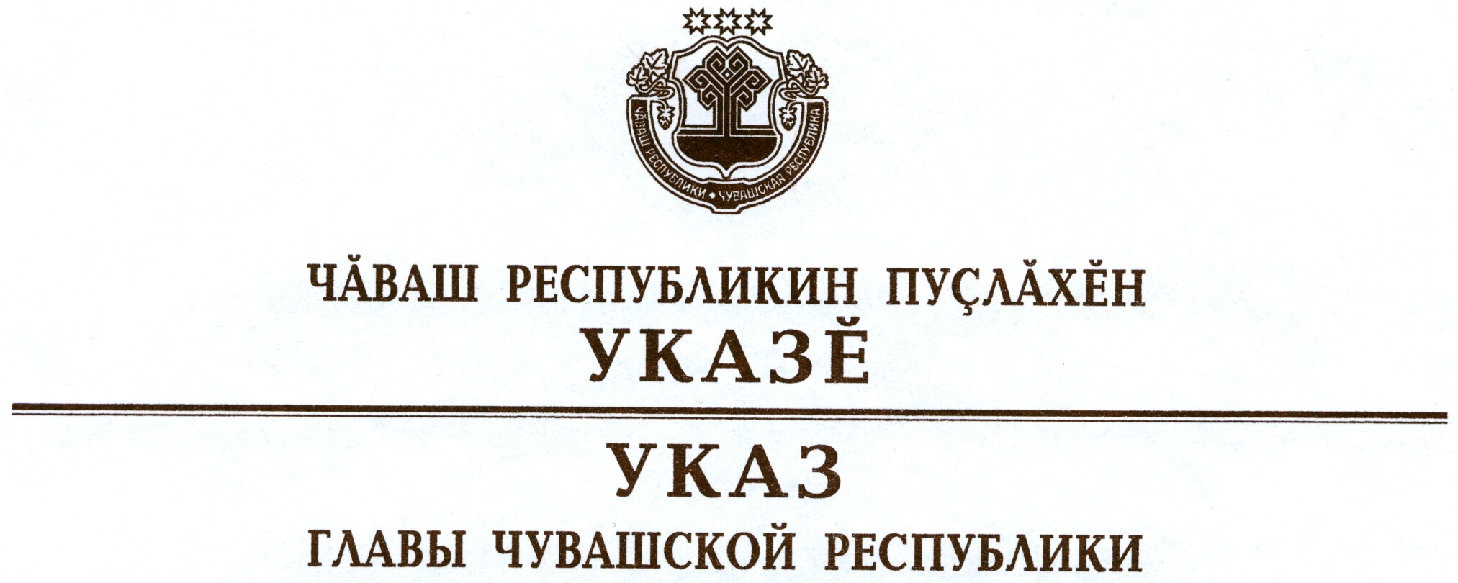

О внесении изменений в Указ Президента
Чувашской Республики от 5 октября 2005 г. № 101

Руководствуясь статьей 73 Конституции Чувашской Республики,
п о с т а н о в л я ю:
- Внести в пункт 1 Указа Президента Чувашской Республики от
5 октября 2005 г. № 101 «О дополнительных мерах по поддержке и развитию инновационного, творческого и духовного потенциала системы образования в Чувашской Республике» (в редакции указов Президента Чувашской Республики от 13 апреля 2006 г. № 24, от 7 мая 2010 г. № 59, от
29 сентября 2011 г. № 84, указов Главы Чувашской Республики от 3 апреля 2013 г. № 30, от 13 февраля 2014 г. № 19) следующие изменения:
дополнить новыми абзацами четвертым и пятым следующего содержания:
«денежное поощрение в размере 250 тыс. рублей каждое – педагогическим работникам, подготовившим победителей всероссийской олимпиады школьников, международных олимпиад по общеобразовательным предметам, а также Всероссийской олимпиады профессионального мастерства обучающихся по профессиям и специальностям среднего профессионального образования;
денежное поощрение в размере 150 тыс. рублей каждое – педагогическим работникам, подготовившим призеров всероссийской олимпиады школьников, международных олимпиад по общеобразовательным предметам, а также Всероссийской олимпиады профессионального мастерства обучающихся по профессиям и специальностям среднего профессионального образования;»;
абзацы четвертый – восьмой считать абзацами шестым – десятым соответственно.

- Настоящий Указ вступает в силу со дня его официального опубликования.

Глава
Чувашской Республики М.Игнатьев

г. Чебоксары
18 марта 2016 года
№ 22

